

Hausarbeit
im Bildungsgang
„Staatlich geprüfte/r Wirtschaftsinformatiker/in“

gemäß §5 der Ausbildungs- und Prüfungsordnung

Entwicklung eines Tischtennis-Shops mit Kunden und Mitarbeiterbereich

vorgelegt von: Michael Mühlbach
Klasse: WI19Z1A
Adresse: Ritterstraße 18
Ort: 66280 Sulzbach
E-Mail: michaelmuehlbach01@gmail.com
Abgabetermin: 11.01.2021
Betreuer/in: Herr Schuler

Beschreibung der Projektidee
Kurzbeschreibung: Das Programm ermöglicht es Kunden Tischtennis Beläge zu bestellen. Die Kunden erhalten nach ihrer Bestellung eine Rechnung angezeigt in der die Beläge mit Preis und Anzahl angezeigt werden. Die Rechnung Kann man später ausdrucken. Der Mitarbeiterbereich soll nur über ein Passendes der Person zugewiesenes Passwort geöffnet werden können. In Mitarbeiterbereich sollen die Mitarbeiter Belag bestände ändern können und neue Beläge Hinzufügen können.
Einführung: Wir sind ein junges Tischtennis Unternehmen aus Sulzbach das seit 2 Jahren existiert. Wir verkaufen verschiedene Beläge vom Anfänger Belag für das kleine Geld bis zu fortgeschrittenen Belägen für den höheren Hobbybereich bzw. Profibereich für etwas mehr Geld. Uns liegt es vor allem am Herzen, das wir für alle Spielertypen die richtigen Beläge auf Lager haben und unser Sortiment dementsprechend immer mit den Neusten und qualitativ hochwertigsten Belägen auf dem Markt versorgen können.
Istzustand: Zurzeit haben wir nur einen kleinen Laden in der Hauptstraße. Der Laden lebt momentan viel von Laufkunden oder Leuten aus umkränzen den Tischtennisvereinen.
Soll-Situation: Damit unser Unternehmen an Kunden und an Reichweite gewinnt wollen wir ein kleinen aber feinen Onlineshop haben der uns bei diesem Vorhaben unterstützt.
- Systemanforderungen:
  - Es ist möglich das Kunden ihre Beläge Bestellen können und diese Später einer Rechnung hinzugefügt werden.
  - Es ist möglich das Mitarbeiter neue Beläge Einfügen Können.
  - Es ist möglich, dass Mitarbeiter Beläge Ändern können.
  - Kunden Daten sollen gespeichert werden können.
  - Es ist möglich, dass Mitarbeiter Beläge zu löschen.

- Qualitätsanforderungen:
  - Es soll nur mit Passenten Passwort möglich sein den Mitarbeiterbereich zu betreten.
  - Das System muss in 64-Bit Umgebungen laufen
  - Zur einfachen Bedienung für die Kunden und Mitarbeiter soll der Shop mit einer Benutzerfreundlichen grafischen Benutzeroberfläche ausgestattet werden.
  - Der Onlineshop soll von Leuten jeglicher Computerkenntnisse bedient werden können.

- Schnittstellen:
  - Es ist möglich die Rechnungen nach Beendigung des Einkaufes Ausdrucken.
- Risiko:
  - Rechnung Verlust

- Abnahmekriterien:
  - Darf nicht abstürzen alle Anforderungen müssen umgesetzt sein.
  - Muss den Vorstellungen der Geschäftsführung Genügen. Seite 1.

Muss und Kann Kriterien
Muss Kriterien:

- Das Programm ermöglicht es Daten im Mitarbeiterbereich zu pflegen (Ändern, Hinzufügen).
(20 Stunden)
- Das Programm ermöglicht es Kunden Beläge einer Rechnung hinzuzufügen.
(10 Stunden)
- Das Programm ermöglicht es die Rechnung später auszudrucken
(10 Stunden)
- Das Programm zeigt alle Beläge an.
(10 Stunden)
- Das Programm ermöglicht es Beläge nach verschiedene Kategorien anzeigen zu lassen
z. B. Preis, Marke, Belag Art.
(20 Stunden)
- Das Programm ermöglicht es, das nur Mitarbeiter mit ihrem Passwort Zugang zum Mitarbeiterbereich haben.
(10 Stunden)
- Das Programm ermöglicht es Mitarbeitern Beläge zu löschen.
(10 Stunden)
Kann Kriterien:

- Das Programm ermöglicht es Auf der Rechnung noch Beläge zu löschen.
(10 Stunden)
- Das Programm ermöglicht es Mengen Rabatte zu geben.
(5 Stunden)
- Das Programm zeigt andere interessante Webseiten zum Thema Tischtennis an.
(5 Stunden)
- Das Programm gibt einen Hinweis, wenn man Beläge neu Bestellen muss.
(5 Stunden)
- Das Programm ermöglicht es das auf der Rechnung der End-Betrag steht
(10 Stunden)
- Das Programm ermöglicht es, das auf der Bestellung die Lieferdaten des Kunden stehen (Name, Adresse)
(5 Stunden)

Seite 2

Use-Case-Diagramme

Ausführliches Use-Case-Diagramm mit Tabellen.

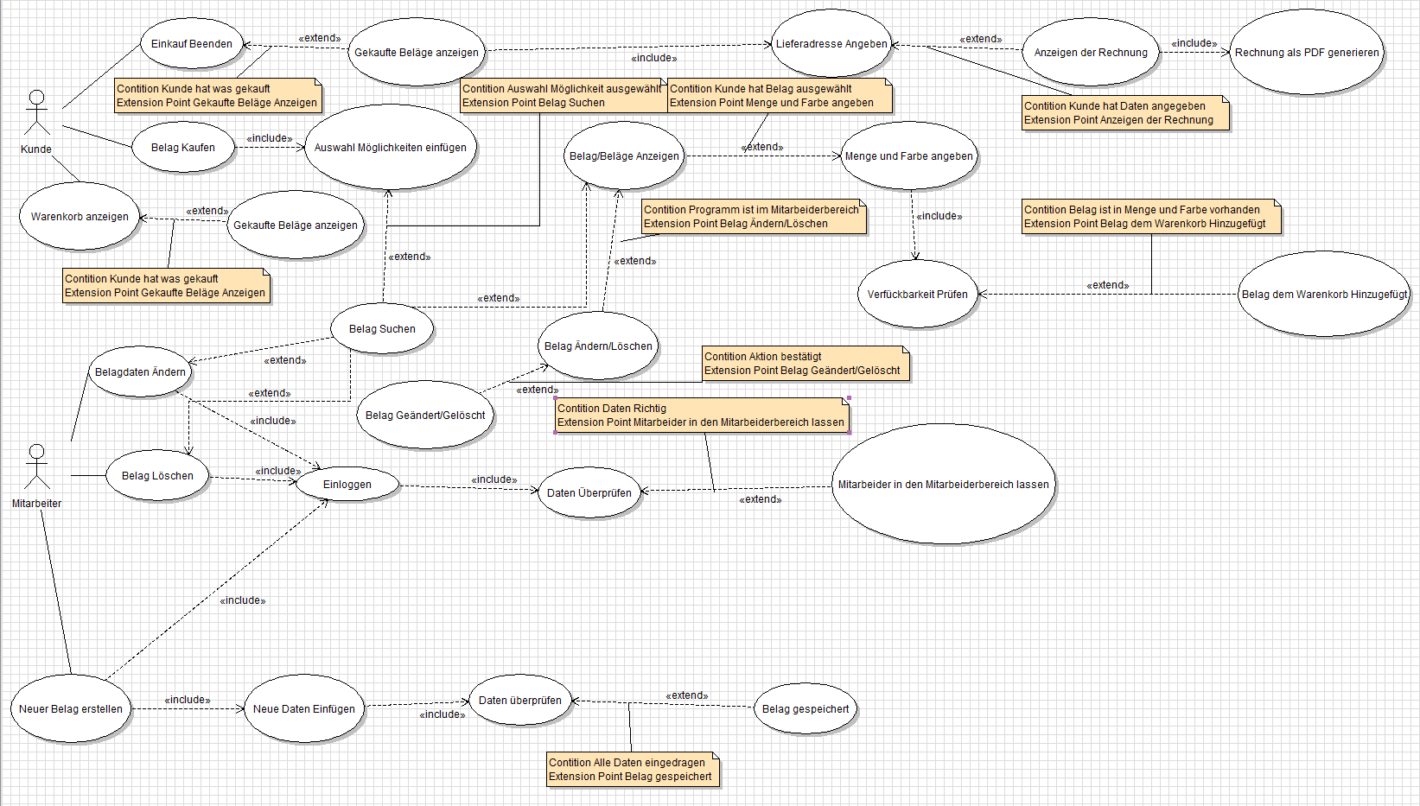

Seite 3.

Use Case Name | Kunde kauft Belag
Kurzbeschreibung | Kunde kauft sich einen Belag
Vorbedingung | Kunde möchte sich einen neuen Belag Kaufen
Nachbedingung | Kunde hat sich den Belag gekauft
Fehlersituation | Belag nicht verfügbar
Systemzustand im Fehlerfall | Der Kunde hat kein Belag gekauft
Akteur | Kunde
Trigger | Kunde benötigt neuen Belag
Standardablauf | 1. Kunde Sucht Belag  2. Kunde findet Belag  3. Kunde gibt Farbe und Menge ein  4. Extension Point: System überprüft Verfügbarkeit  5. System bestätigt Verfügbarkeit  6. Kunde kauft Belag
Alternativabläufe | 2'. Kunde findet Belag nicht  3''. Kunde gibt keine Farbe oder menge an  5''' System gibt eine Nachricht das der Belag nicht vorhanden ist

Seite 4.

Use Case Name | Mitarbeiter erstellt neuen Belag
Kurzbeschreibung | Mitarbeiter fügt neuen Belag in Datenbank ein
Vorbedingung | Mitarbeiter ist berechtigt neuen Belag in Datenbank anzulegen
Nachbedingung | Belag eingefügt
Fehlersituation | Belag kann nicht eingefügt werden
Systemzustand im Fehlerfall | Belag nicht eingefügt
Akteur | Mitarbeiter
Trigger | Neuer Belag zum Verkauf gekauft
Standardablauf | 1. Mitarbeiter gibt Daten ein  2. Mitarbeiter überprüft Daten  3. Mitarbeiter Speicher Belag
Alternativabläufe | 1'. Mitarbeiter gibt nicht alle Daten an

Seite 5.
Use Case Name | Mitarbeiter löscht Belag
Kurzbeschreibung | Mitarbeiter löscht Belag aus Datenbank
Vorbedingung | Mitarbeiter ist berechtigt Belag aus Datenbank zu Löschen
Nachbedingung | Belag gelöscht
Fehlersituation | Belag fehlerhaft gelöscht
Systemzustand im Fehlerfall | Belag wurde nicht gelöscht
Akteur | Mitarbeiter
Trigger | Belag wird nicht mehr Produziert
Standardablauf | 1. Mitarbeiter gibt ID ein  2. Mitarbeiter überprüft, ob es sich um Richtigen Belag handelt  3. Mitarbeiter löscht Belag
Alternativabläufe | 1'. Mitarbeiter gibt keine ID ein  2''. Mitarbeiter sieht, dass es der falsche Belag war  3'''. Mitarbeiter löscht Belag nicht

Seite 6.
Use-Case-Diagramme für zentrale Anwendungsfälle.

Einkauf Beenden
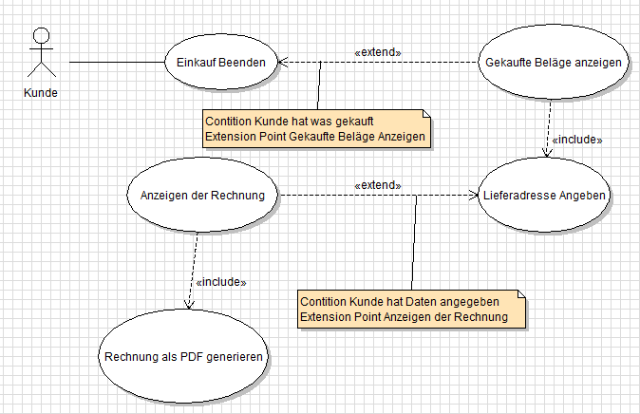

Belag Einfügen

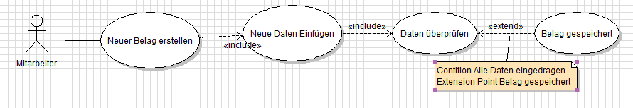
Belag Kaufen
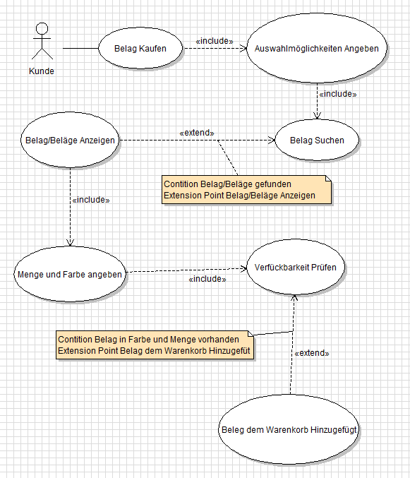

Seite 7.
Projektplan

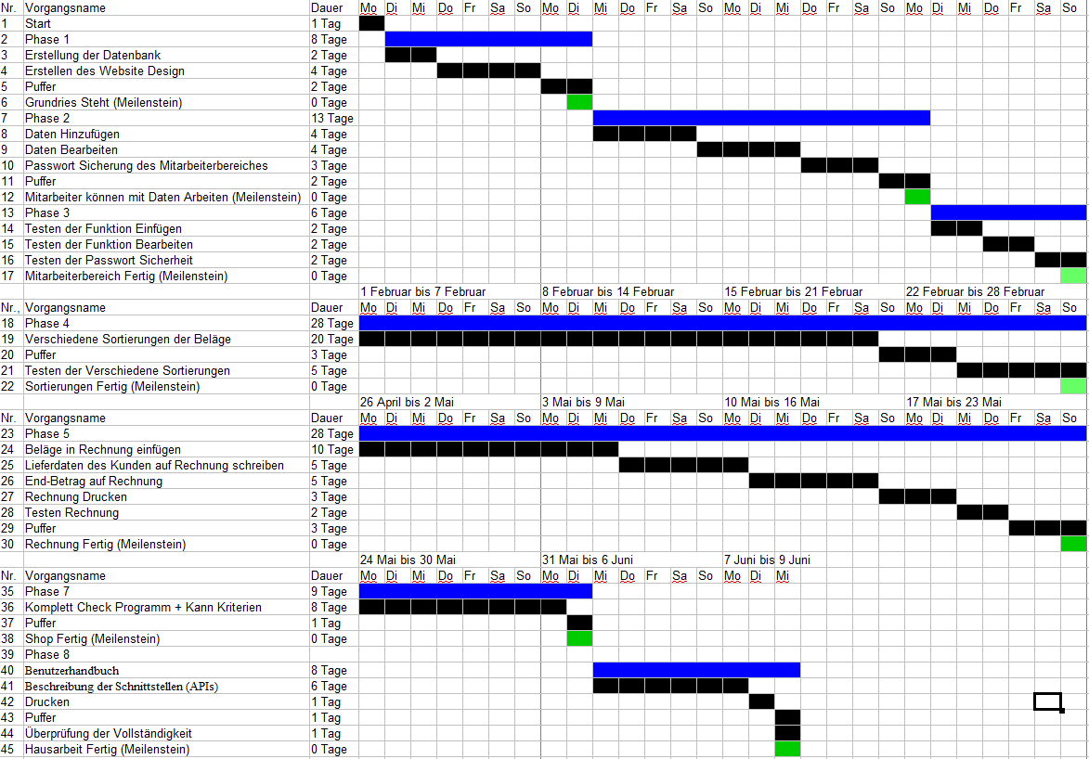
Produktumgebung

Visual Studio: Ist eine von Microsoft angebotene Integriere Entwicklungsumgebung.

Visual Studio ASP: Ist ein Webservice mit dem sich dynamische Webseiten, Webanwendungen und Webservices entwickeln lassen. Es erschien 2002 zum Erste mal.

Microsoft SQL Server: Ist ein digitales Datenbankmanagement System.

Seite 8.

Skizze der Webseite
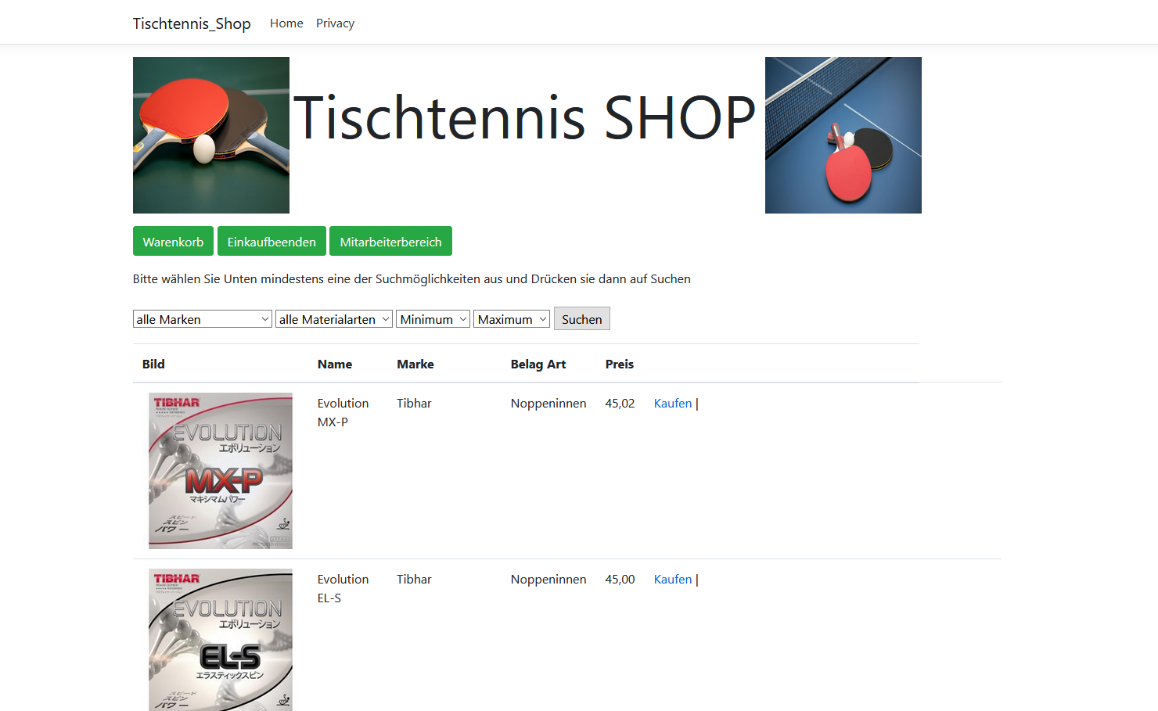

Seite 9.

DB-Entwurf

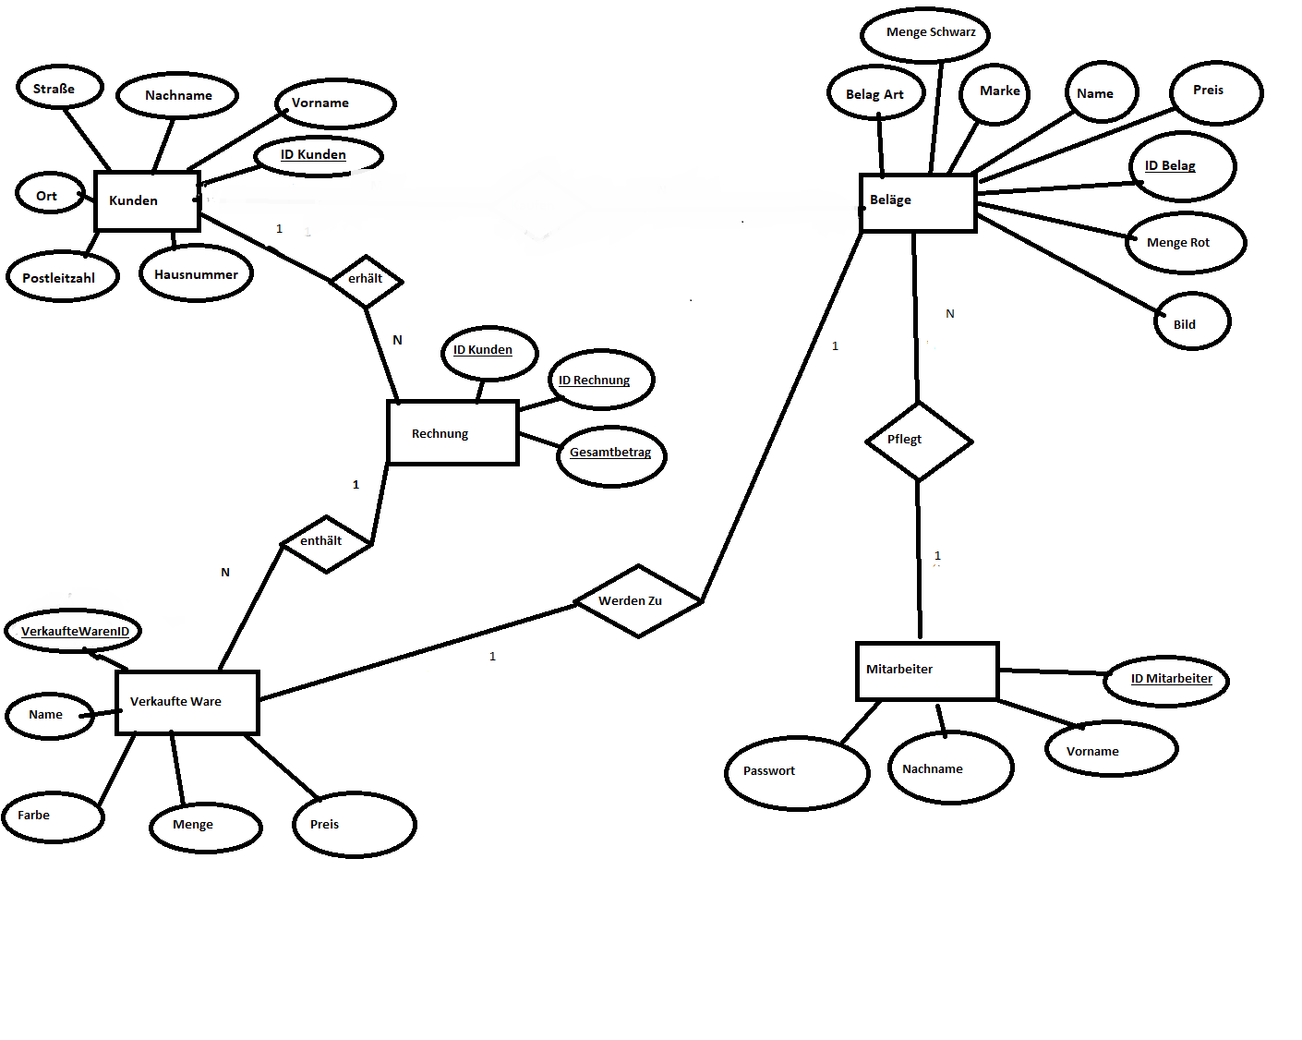
Link zum Github-Repository

https://github.com/MichaelMuehlbach/Hausarbeit-Michael-M-hlbach.git

Seite 10.

Testplan

ID: | T01
Beschreibung | Einloggen im Mitarbeiterbereich
Vorbedingung | Programm ist im Anmeldebereich für Mitarbeiter
Test-Schritte: | 1. Test-Person gibt ''Vornamen'' ein  2. Test-Person gibt ''Nachnamen'' ein  3. Test-Person gibt ''Passwort'' ein  4. Login wird durchgeführt
Erwartete Resultat | Test-Person ist im Mitarbeiterbereich

ID: | T02
Beschreibung | Belag einfügen
Vorbedingung | Programm ist im Mitarbeiterbereich und alle Daten liegen vor
Test-Schritte: | 1. Test-Person gibt alle Daten ein  2. Test-Person speichert Daten
Erwartete Resultat | Neuer Belag in Datenbank eingefügt.  Dies kann im Kundenbereich überprüft werden

Seite 11.

ID: | T03
Beschreibung | Belag ändern
Vorbedingung | Programm ist im Mitarbeiterbereich und alle Daten liegen vor
Test-Schritte: | 1. Test-Person gibt ID des Belages an  2. System sucht Belag und zeigt ihn an  3. Test-Person ändert Daten  4. Test-Person speichert Änderung
Erwartete Resultat | Änderung am Belag in der Datenbank durchgeführt. Dies kann im Kundenbereich überprüft werden

ID: | T04
Beschreibung | Belag Kaufen
Vorbedingung | Programm ist im Kundenbereich
Test-Schritte: | 1. Test-Person gibt Suchoptionen ein  2. System sucht Belag/Beläge.  3. System zeigt sie an  4. Test-Person wählt Farbe und gibt Menge an  5. System überprüft Verfügbarkeit  6. Belag wird Rechnung/Warenkorb hinzugefügt
Erwartete Resultat | Belag gekauft. Kann im Warenkorb oder auf der Rechnung überprüft werden.

Seite 12.
ID: | T05
Beschreibung | Suchoption überprüfen
Vorbedingung | Programm ist im Kundenbereich
Test-Schritte: | 1. Test-Person gibt Suchoptionen ein  2. System sucht Belag/Beläge.  3. System zeigt sie an
Erwartete Resultat | Beläge gefunden oder nicht gefunden. Kann an der Ausgabe überprüft werden

ID: | T06
Beschreibung | Warenkorb anzeigen
Vorbedingung | Programm ist im Kundenbereich
Test-Schritte: | 1. Test-Person drückt auf Warenkorb  2. System zeigt ihn an
Erwartete Resultat | Warenkorb angezeigt. Kann im gleichnamigen Fenster überprüft werden.

Seite 13.
ID: | T07
Beschreibung | Die Lieferadresse des Kunden ist auf der Rechnung
Vorbedingung | Kunde hat Einkauf Beendet
Test-Schritte: | 1. Test-Person gibt seine persönlichen Daten an  2. Test-Person bestätigt Kauf und Speicherung der Daten  3. Rechnung wird angezeigt
Erwartete Resultat | Die Lieferadresse ist auf der Rechnung zu finden. Kann auf der Rechnung überprüft werden

ID: | T08
Beschreibung | Rechnung als PDF generieren
Vorbedingung | Kunde hat Einkauf beendet und persönliche Daten angegeben
Test-Schritte: | 1. Rechnung wird angezeigt  2. Test-Person drückt auf Rechnung generieren
Erwartete Resultat | Rechnung als PDF generiert. Kann man an der Datei auf dem Desktop nachverfolgen

Seite 14.
ID: | T09
Beschreibung | Gesamtbetrag Anzeigen
Vorbedingung | Kunde hat was gekauft
Test-Schritte: | 1. Test-Person kauft Beläge  2. Test Person geht auf Warenkorb und möchte sich den Gesamtbetrag der gekauften Beläge ansehen
Erwartete Resultat | Gesamtbetrag wird angezeigt. Kann im Warenkorb oder auf der Rechnung überprüft werden

Seite 15.

